ЛАБОРАТОРНАЯ РАБОТА
«испытаниЕ материалов на износостойкость
при трении о нежестко закрепленные абразивные частицы»

Цель работы
Ознакомление с параметрами износостойкости и испытание материалов на износостойкость методом трения о нежестко закрепленные абразивные частицы.

Необходимое оборудование, материалы
1. Испытательная установка .
2. Образцы для измерения шероховатости поверхности.

ТЕОРЕТИЧЕСКИЕ СВЕДЕНИЯ
Износостойкость – это свойство материала оказывать сопротивление изнашиванию в определённых условиях трения, оцениваемое величиной, обратной скорости изнашивания или интенсивности изнашивания. Износостойкость зависит от состава и структуры обрабатываемого материала, исходной твёрдости, шероховатости и технологии обработки детали, состояния ответной детали.
Сущность метода состоит в том, что при одинаковых условиях производят трение образцов исследуемого и эталонного материалов об абразивные частицы, подаваемые в зону трения и прижимаемые к образцу вращающимся резиновым роликом, измеряют износ образцов испытуемого и эталонного материалов, а износостойкость испытуемого материала оценивают путем сравнения его износа с износом эталонного образца.
Схема испытательной установки приведена на чертеже. Испытания проводят на испытательной установке, содержащей привод 7, обеспечивающий вращение вокруг горизонтальной оси резинового ролика 6, образцедержатель 2, рычаг 3, прижимающий образец 1 к ролику, устройство 5, дозирующее подачу абразивных частиц в зону трения по направляющему лотку 4, устройство 8 для контроля суммарного количества оборотов ролика в процессе испытаний.
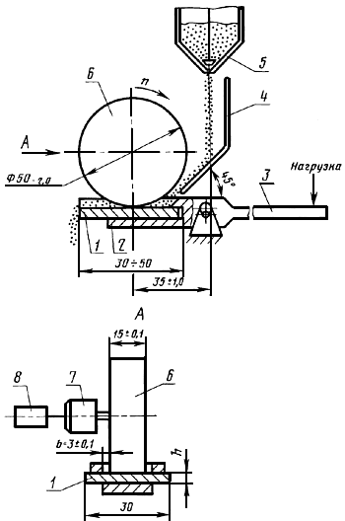
Абразивный материал - электрокорунд зернистостью 16-П по ГОСТ 3647-80 с относительным содержанием влаги не более 0,15% - используют при общей сравнительной оценке износостойкости.
Повторное использование абразивного материала не допускается.
Эталонные образцы изготовляют из стали 45 по ГОСТ 1050-88 в отожженном состоянии с 190-200 HV.
Износ испытуемых и эталонных образцов определяют путем взвешивания до и после испытаний с погрешностью не более 0,1 мг. Потеря массы образца вследствие изнашивания при испытаниях должна составлять не менее 5 мг.

Проведение испытаний

1. Образец устанавливают в образцедержателе испытательной установки.
2. Прижимают образец рычагом 3 (см. чертеж) к ролику с усилием (44,1±0,25) Н.
3. Ролик приводят во вращение в направлении, указанном на чертеже, с частотой n=(60±2) мин⁻¹ (об/мин). Включают дозирующее устройство, обеспечивающее непрерывную подачу абразивного материала в зону трения.
Непрерывность подачи абразивного материала в процессе испытаний контролируют по наличию абразивного материала по всей ширине ролика.
4. Испытания образца из исследуемого материала продолжают в течение времени, соответствующего количеству оборотов ролика, указанному в таблице. Испытания образца из эталонного материала проводят при 600 оборотах ролика. Отсчет оборотов проводят от момента начала подачи абразивного материала.

Твердость образца HV | Количество оборотов ролика
До 400 | 600
400-800 | 1800
Более 800 | 3600

5. По окончании испытаний останавливают привод, снимают нагрузку, освобождают образец, промывают последовательно в промывочных жидкостях и взвешивают. При износе образца менее 5 мг устанавливают новый образец и испытания проводят в соответствии с пп.3.1-3.5 в течение времени, соответствующего удвоенному количеству оборотов ролика. При установке и съеме образцов не допускается повреждение их поверхностей.
6. Испытание образца из эталонного материала проводят в соответствии с пп.3.1-3.5.
7. Результаты взвешивания образцов до и после испытаний заносят в протокол.
8. Испытания повторяют для 3 испытуемых и 3 эталонных образцов. При испытаниях пористых неоднородных сплавов, спеченных материалов и неоднородных наплавок проводят испытания 5 испытываемых и 3 эталонных образцов.
9. Среднеарифметическое значение потери массы эталонных образцов по результатам испытаний в соответствии с пп.3.1-3.8 должно находиться в пределах (67±6,1) мг. Если среднеарифметическое значение потери массы выходит за эти пределы, то проверяют правильность выполнения условий испытаний и после приведения их в соответствие с указанными требованиями повторяют испытания.
10. После каждых 12 испытаний проверяют наружный диаметр ролика и при диаметре менее 48 мм его заменяют. Для нового ролика производят приработку в соответствии с п.2.2.
Обработка результатов испытаний

По результатам взвешивания образцов до и после испытаний определяют среднеарифметическое значение потери массы эталонных образцов и среднеарифметическое значение потери массы образцов исследуемого материала по формулам:

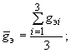
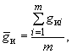

где g_{эi},g_{иi} - значение потерь массы при испытаниях эталонных образцов и образцов исследуемого материала, г;
m - количество образцов исследуемого материала.

Относительную износостойкость (K) исследуемого материала вычисляют по формуле
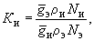

где ρ_{э}, ρ_{и} - плотности эталонного и исследуемого материалов, г/см;
N_{э},N_{и} - количество оборотов ролика при испытаниях эталонного и исследуемого материалов.

Результаты расчетов заносят в протокол. Указанные вычисления проводят с погрешностью не более 0,0001 г.

